**Интернет-проект**

**«Хочу все знать!»**

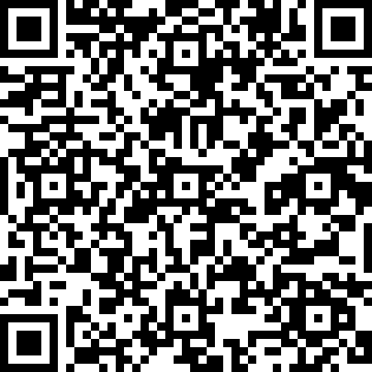

**МБОУ "Орловский УВК Структурное образовательное подразделение детский сад "Непоседы" с. Орловское**

[**https://opr.crimea.ru/sc/orlovskiy-uvk-strukturnoe-obrazovatelnoe-podrazdelenie-detskiy-sad-neposedi-s-orlovskoe**](https://opr.crimea.ru/sc/orlovskiy-uvk-strukturnoe-obrazovatelnoe-podrazdelenie-detskiy-sad-neposedi-s-orlovskoe)

## 